Лабораторная работа №3
Исследование коллекций и итераторов в языке Java

Цель работы
В ходе выполнения данной лабораторной работы необходимо ознакомиться с организацией коллекций объектов на языке Java, приобрести практические навыки использования списков, очередей, хеш-таблиц при создании Java программ.

Постановка задачи
Был выдан вариант 13.
В соответствии с вариантом задания реализовать класс для представления требуемой информации. Реализовать коллекцию типа HashSet объектов разработанного класса с возможностью ввода элементов из файла, вывода на консоль, проверки членства по введенному с консоли значению поля 1. Имя файла вводить параметром командной строки –i.
Реализовать коллекцию типа LinkedList объектов с возможностями: упорядочивания по полю 1 (использовать Collections.sort(list)); упорядочивания по полю 1 в порядке убывания (использовать Collections.sort(list, myComp), где myComp – экземпляр разработанного класса, реализующего интерфейс Comparator); ввода элементов из файла, вывода на консоль и сохранения в файл. Имена файлов вводить параметрами командной строки –i и –o.
Реализовать коллекцию типа HashMap объектов c ключом по значению поля 1, с возможностью ввода элементов из файла, вывода на консоль в виде «Ключ -> Значения» (значения остальных полей), вывода значения полей по введенному с консоли значению поля 1. Имя файла вводить параметром командной строки –i.

Ход выполнения работы

Текст программы
Программа составлена на языке Java.
Листинг 1 — Класс App
package org.cory7666.lab3;

import java.io.File;
import java.io.IOException;
import java.nio.file.Files;
import java.util.List;

import com.opencsv.bean.CsvToBeanBuilder;

public class App
{
public static void main (String[] args) throws IllegalAccessException
{
try
{
var params = new CommandArguments(args).parse();
List<Disc> initialData = readInitialDataFrom(params.input);
new FirstTask(initialData).execute();
new SecondTask(initialData).execute().saveTo(params.output);;
new ThirdTask(initialData).execute();
}
catch (IllegalArgumentException | IllegalAccessException e)
{
System.err.println(e.getMessage());
}
catch (IOException e)
{
System.err.println("[ОШИБКА] Ошибка ввода-вывода.");
}
}

private static List<Disc> readInitialDataFrom (File file) throws IOException
{
try (var bufReader = Files.newBufferedReader(file.toPath()))
{
return new CsvToBeanBuilder<Disc>(bufReader).withSeparator(';').withType(Disc.class).build().parse();
}
}
}

Листинг 2 — Класс FirstTask
package org.cory7666.lab3;

import java.io.BufferedReader;
import java.io.IOException;
import java.io.InputStream;
import java.io.InputStreamReader;
import java.util.Collection;
import java.util.HashSet;
import java.util.Set;

public class FirstTask
{
private final Set<Disc> data;

public FirstTask (Collection<Disc> data)
{
this.data = new HashSet<>(data);
}

public void execute ()
{
System.out.println("=== Выполнение работы с " + data.getClass().getName() + " ===");

System.out.println("Вывод содержимого:");
for (var e : data)
{
System.out.println("* " + e);
}

try
{
var key = readKey(System.in);
Disc foundedElement = null;
for (var element : data)
{
if (element.albumTitle.equals(key))
{
foundedElement = element;
break;
}
}
System.out.println("Найдено: " + foundedElement.toString());
}
catch (IOException | NullPointerException e)
{
System.out.println("Указанный элемент не найден.");
}

System.out.println("=== Окончание работы с " + data.getClass().getName() + " ===");
}

private String readKey (InputStream stream) throws IOException
{
var buffReader = new BufferedReader(new InputStreamReader(stream));
System.out.print("Введите ключ для проверки: ");
return buffReader.readLine();
}
}

Листинг 3 — Класс SecondTask
package org.cory7666.lab3;

import java.io.File;
import java.io.IOException;
import java.nio.file.Files;
import java.util.Collection;
import java.util.Collections;
import java.util.LinkedList;
import java.util.List;

public class SecondTask
{
private final List<Disc> data;

public SecondTask (Collection<Disc> data)
{
this.data = new LinkedList<>(data);
}

public SecondTask execute ()
{
System.out.println("=== Выполнение работы с " + data.getClass().getName() + " ===");

System.out.println("Вывод содержимого (до сортировки):");
data.forEach(this::printElement);

System.out.println();
System.out.println("Вывод содержимого (после сортировки):");
Collections.sort(data);
data.forEach(this::printElement);

System.out.println("=== Окончание работы с " + data.getClass().getName() + " ===");

return this;
}

public void saveTo (File file) throws IOException
{
System.out.println("=== Сохранение данных " + data.getClass().getName() + " в \"" + file.getPath() + "\" ===");
try (var writer = Files.newBufferedWriter(file.toPath()))
{
data.forEach(x -> {
try
{
writer.write(x.toString());
writer.newLine();
}
catch (IOException e)
{
e.printStackTrace();
}
});
}
}

private void printElement (Disc disc)
{
System.out.println("* " + disc);
}
}

Листинг 4 — Класс ThirdTask
package org.cory7666.lab3;

import java.io.BufferedReader;
import java.io.IOException;
import java.io.InputStream;
import java.io.InputStreamReader;
import java.util.Collection;
import java.util.HashMap;
import java.util.Map;

public class ThirdTask
{
private final Map<String, Disc> data;

public ThirdTask (Collection<Disc> data)
{
this.data = new HashMap<>();
data.forEach(disc -> this.data.put(disc.albumTitle, disc));
}

public void execute ()
{
System.out.println("=== Выполнение работы с " + data.getClass().getName() + " ===");

System.out.println("Вывод содержимого:");
data.forEach(this::printRecord);

try
{
System.out.println("Найдено: " + data.get(readKey(System.in)).toString());
}
catch (IOException | NullPointerException e)
{
System.out.println("Указанный элемент не найден.");
}

System.out.println("=== Окончание работы с " + data.getClass().getName() + " ===");
}

private void printRecord (String key, Disc disc)
{
System.out.println("* " + key + " -> " + disc);
}

private String readKey (InputStream stream) throws IOException
{
var buffReader = new BufferedReader(new InputStreamReader(stream));
System.out.print("Введите ключ для проверки: ");
return buffReader.readLine();
}
}

Листинг 5 — Класс Disc
package org.cory7666.lab3;

import com.opencsv.bean.CsvBindByName;

public class Disc implements Comparable<Disc>
{
@CsvBindByName (column = "Album Title") public final String albumTitle;
@CsvBindByName (column = "Artist") public final String artist;
@CsvBindByName (column = "Tracks Count") public final int tracksCount;
@CsvBindByName (column = "Duration") public final int duration;

public Disc (String albumTitle, String artist, int tracksCount, int duration)
{
this.albumTitle = albumTitle;
this.artist = artist;
this.tracksCount = tracksCount;
this.duration = duration;
}

public Disc ()
{
this("", "", -1, -1);
}

@Override
public int compareTo (Disc o)
{
return albumTitle.length() - o.albumTitle.length();
}

@Override
public String toString ()
{
return String.format("Альбом <%s>. Автор <%s>. Песен %d (%d).", albumTitle, artist, tracksCount, duration);
}
}

Листинг 6 — Класс CommandArguments
package org.cory7666.lab3;

import java.io.File;
import java.io.IOException;

public class CommandArguments
{
private final String[] args;

public CommandArguments (String[] args)
{
this.args = args;
}

public Params parse () throws IllegalAccessException, IOException
{
int i = 0;
try
{
File input = null, output = File.createTempFile("lab3-", "-output");

for (; i < args.length; ++i)
{
if (args[i].startsWith("-"))
{
switch (args[i])
{
case "-i", "--input":
input = new File(args[++i]);
break;
case "-o", "--output":
output = new File(args[++i]);
break;
}
}
}
if (input == null)
throw new IllegalAccessException("Excpected input file, no such given.");
else
return new Params(input, output);
}
catch (IndexOutOfBoundsException e)
{
throw new IllegalArgumentException("After parametr " + i + " expected value.");
}
}
}

Листинг 7 — Класс Params
package org.cory7666.lab3;

import java.io.File;

public class Params
{
public final File input;
public final File output;

public Params (File input, File output)
{
this.input = input;
this.output = output;
}
}

Результаты тестирования
Программа была скомпилированна и запущена. Рисунок демонстрирует запуск программы без параметра -i.
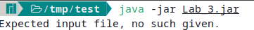Рисунок 1 — Запуск программы без аргументов
Рисунки демонстрируют вывод программы, разделённый на три части. Ввод данных осуществлялся из переданного программе аргумента.
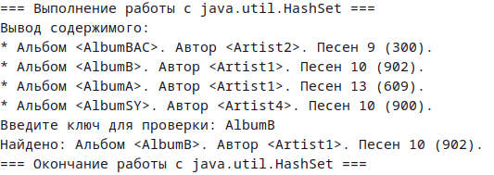Рисунок 2 — Обработка HashSet
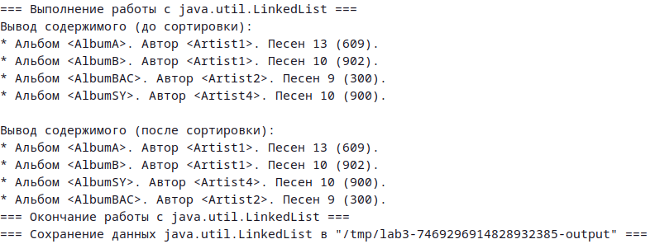Рисунок 3 — Обработка LinkedList
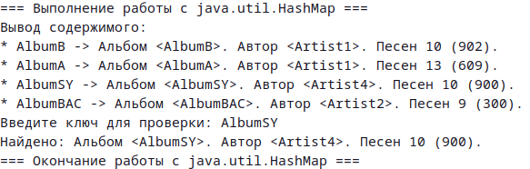Рисунок 4 — Обработка HashMap
При обработке HashSet был введён существующий ключ. Программа вывела ожидаемый элемент. Рисунок демонстрирует случай, когда введённый ключ не существует в структуре данных.
После обработки LinkedList его содержимое было сохранено в файл. Содержимое файла представлено на рисунке.
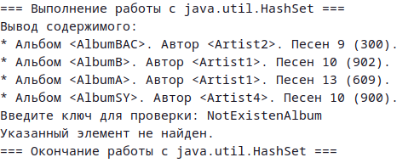Рисунок 5 — Проверка членства несуществующего ключа в HashSet
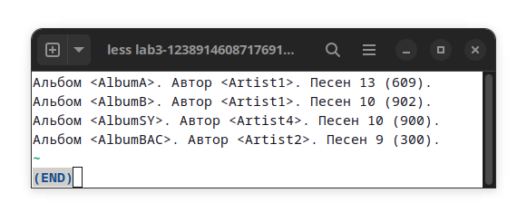Рисунок 6 — Содержимое файла
При обработке HashMap был введён существующий ключ. Программа вывела ожидаемый элемент. Рисунок демонстрирует случай, когда введённый ключ не существует в структуре данных.
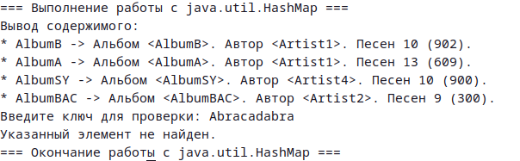Рисунок 7 — Проверка членства несуществующего ключа в HashMap

Вывод
При выполнении данной лабораторной работы были получены практические навыки работы с коллекция и итераторами, предоставляемые языком Java, изучены способы перебора коллекций.

